Predicción de demanda para reducir quiebres de stock
Reporte para el cliente · Solución de predicción de demanda diaria

1. Resumen ejecutivo
Hoy la tienda repone 'a ojo': quiebres de stock en fin de semana y sobrestock entre semana. La demanda tiene un patrón claro que se puede predecir con un error del 10.9 %.
- El fin de semana vende un 55.6 % más que entre semana; los feriados, un 40.1 % más.
- El modelo reduce el error de pronóstico de 19.5 % a 10.9 % (un 45 % menos).
- Eso equivale a unas 130 unidades menos de error al día en la tienda (10 productos).
Pedido: aprobar un piloto de 4 a 6 semanas con datos reales y compartir el histórico de ventas.

2. El problema del negocio
En una tienda de barrio la reposición se hace por intuición. Cuando la demanda sube (fin de semana, feriados) hay quiebre de stock y se pierden ventas; cuando baja, hay capital inmovilizado. La pregunta que el modelo responde: ¿cuánto venderé mañana de cada producto?

3. La solución
Construimos un modelo que estima la demanda diaria por producto usando el historial de ventas y el calendario. Mira los últimos 7 días de cada producto y estima la venta del día siguiente.

4. Los datos
Origen: dataset público de Kaggle. El dataset analizado fue construido: 10 productos reales × 60 días (1 ene – 1 mar 2022). Modificaciones: traducido al español, productos reales, período de 2 meses, patrón semanal y feriados de Ecuador.
- Categorías: Alimentos (49.6 %), Bebidas (14.0 %), Snacks (13.2 %), Cuidado personal (8.2 %), Hogar (7.7 %), Limpieza (7.3 %).
- Productos: Arroz, Leche, Pan, Aceite, Huevos, Detergente, Jabón, Agua, Galletas, Papel higiénico.

5. Lo que encontramos
- Sábado: 2.183 unidades/día (pico). Miércoles: 1.117 unidades/día (valle).
- Fin de semana vende un 55.6 % más que entre semana.
- Feriados venden un 40.1 % más (3 feriados en la ventana: 1 ene, 28 feb, 1 mar).
- Alimentos concentra el 49.6 % de las ventas; Bebidas y Snacks son los más rotativos por producto.
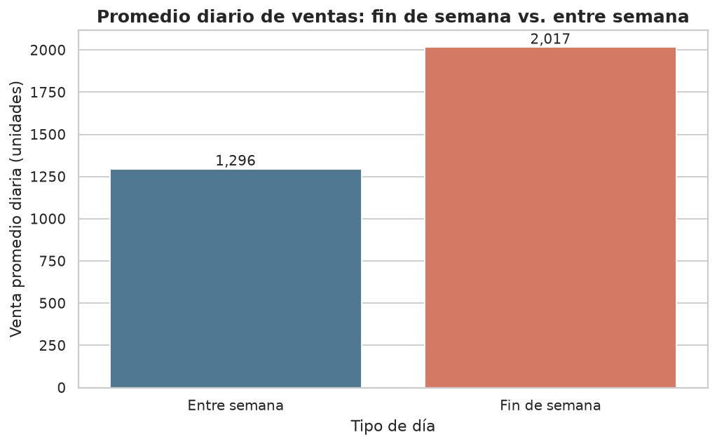
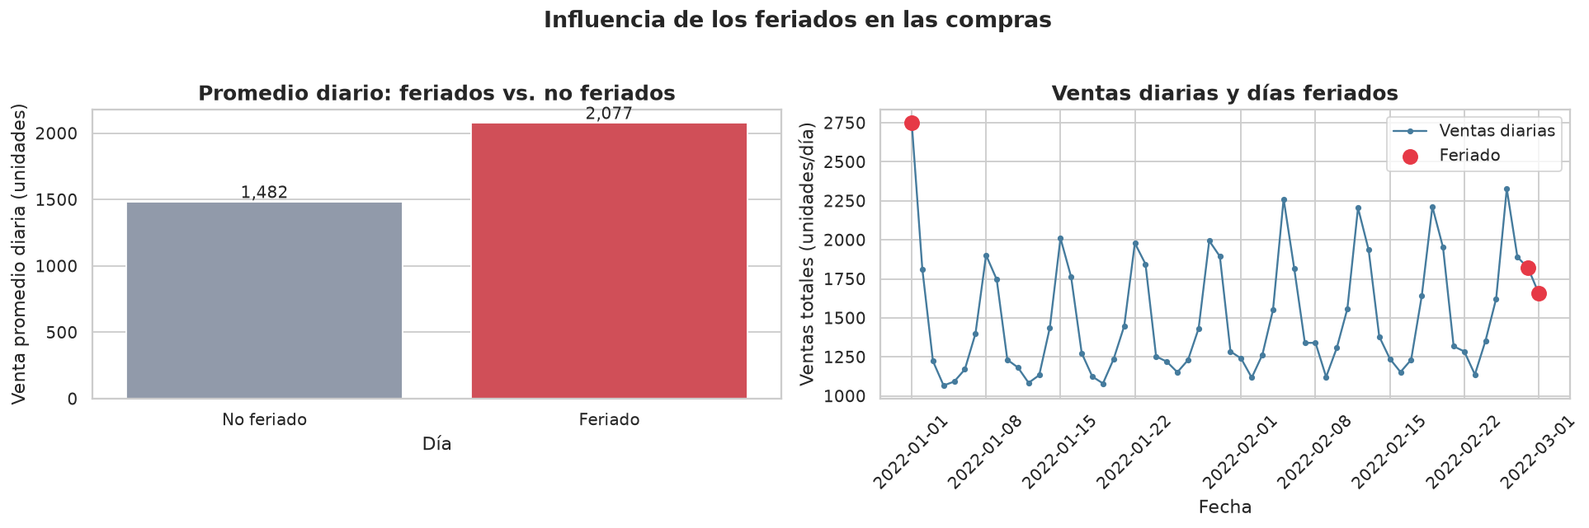

6. Resultados del modelo
Método | Error RMSE | Error MAE | Error MAPE (%)
Método actual (repetir venta de ayer) | 44.12 | 32.43 | 19.54
Modelo predictivo | 24.28 | 17.97 | 10.88
El modelo reduce el error un 45 %.
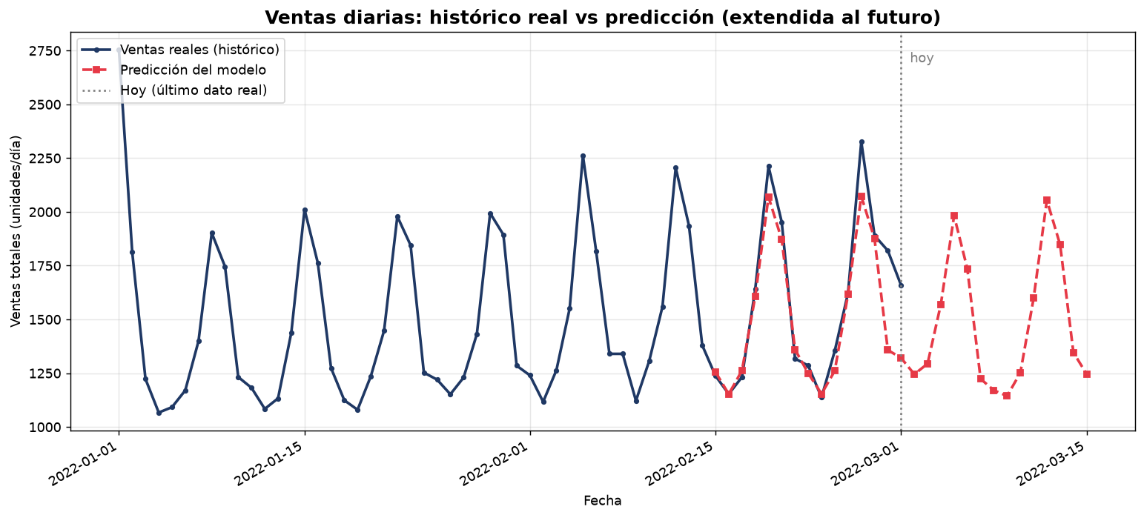
Ventas reales (línea sólida) y predicciones del modelo (línea discontinua) que se extienden más allá de los valores reales. La línea vertical marca el último dato real.

7. Impacto y qué pedimos
- Venta media por producto y día: 151 unidades.
- Error por producto y día: 16 unidades (modelo) vs 29 (método actual).
- En la tienda: unas 130 unidades diarias menos de error en el pedido.
- Beneficio: menos quiebres en fin de semana y feriados, menos capital inmovilizado entre semana.
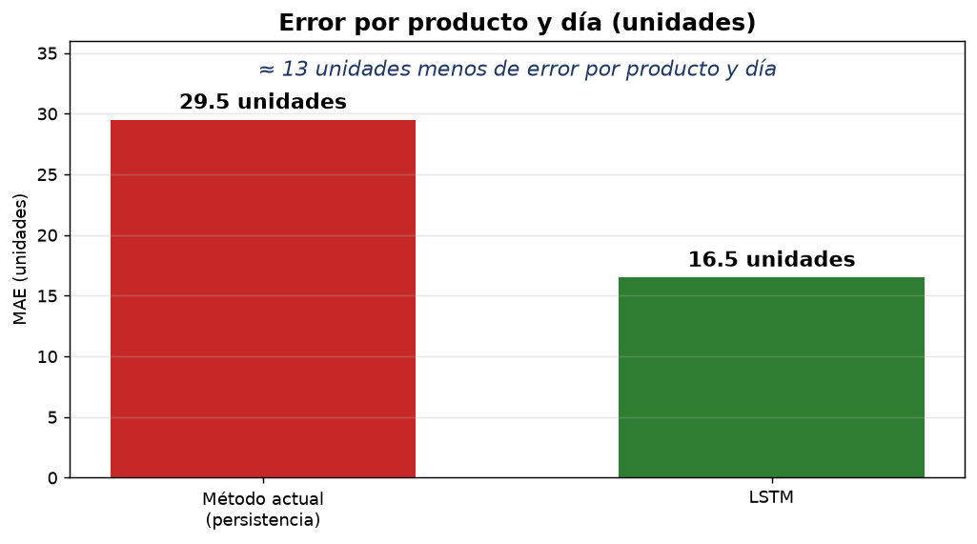
Pedido: aprobar un piloto de 4 a 6 semanas con datos reales y compartir el histórico de ventas.
Nota: resultados sobre 60 días sintéticos. El enfoque está validado; falta calibrarlo con datos reales. La traducción a dinero es ilustrativa (supuesto de precio promedio).

